TOTALIZADOR DE ACTIVIDADES

Para realizar la configuración previa favor de validar el siguiente documento:



En la página principal del reporte es necesario ingresar 3 datos importantes:

1. Seleccionar la plantilla
2. Campo “De la fecha”: Seleccionar a partir de qué día se realizará el reporte.
3. Campo “A la fecha”: Seleccionar hasta qué día se realizará el reporte.
4. Y por último dar clic en el botón **Ver Informe**

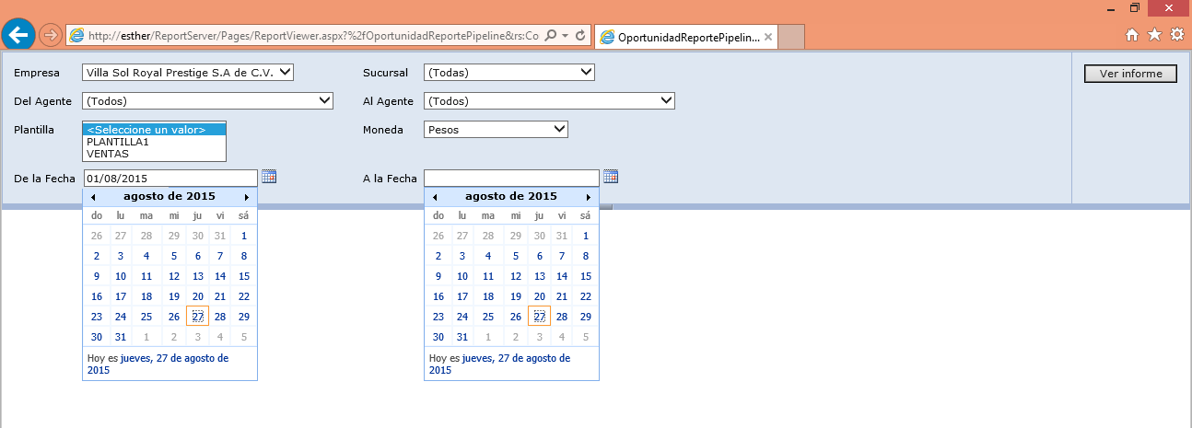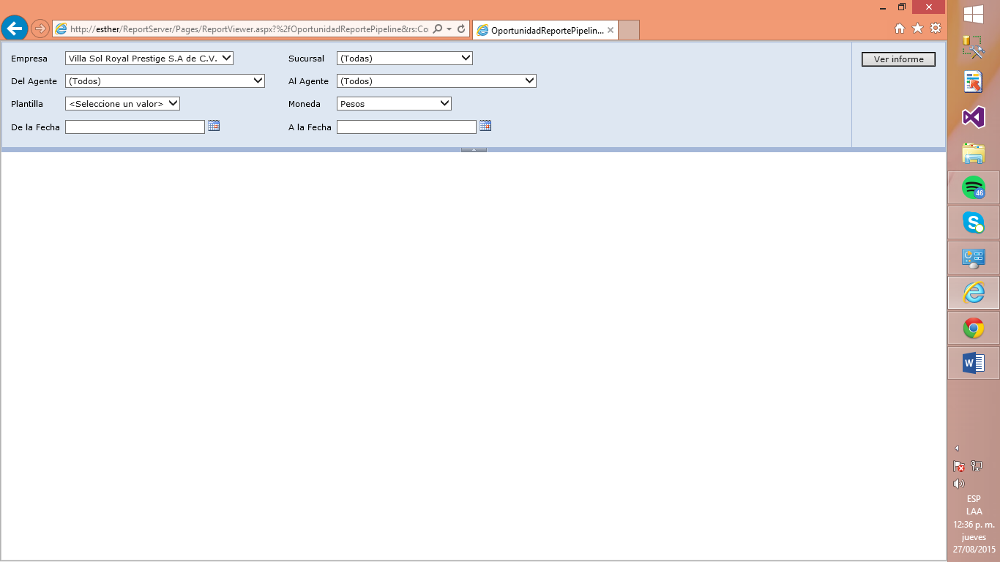

En el totalizador del Report Server se muestra la sumatoria de todas las actividades del Reporte de Oportunidades.

* Se ordena el flujo en el orden en que se determina originalmente:
  + Prospecto
  + Propuesta
  + Seguimiento
  + Cierre
* Realiza la sumatoria total de las 4 oportunidades:
  + Ejemplo: En cada Actividad muestra sus valores y porcentajes de avance.
    - Prospecto $5,313.00
    - Propuesta $9,563.00
    - Seguimiento $5,313.00
    - Cierre $266.00

El total de todas estas actividades es de $20,455.00, en la siguiente pantalla se muestra la NUEVA línea que se solicitó en el Report Server.

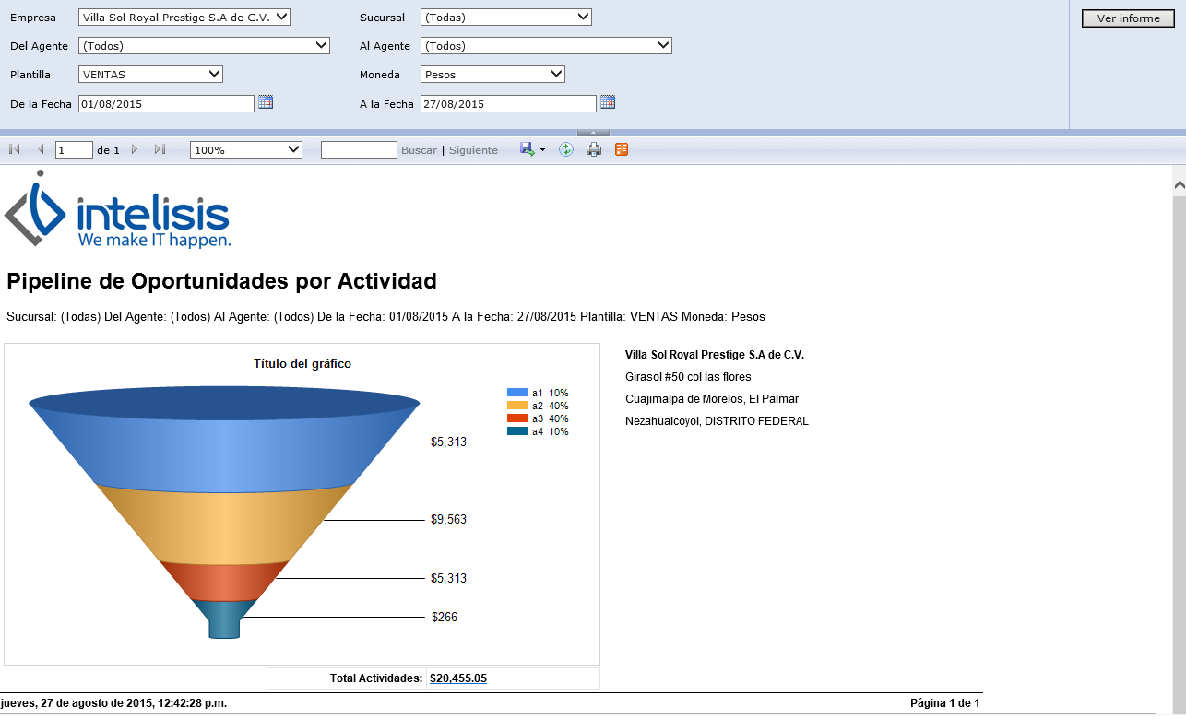

INFORMACIÓN DEL DETALLE DEL TOTALIZADOR

El dato que se visualiza en el campo de Importe Oportunidad es diferente a la suma total de actividades.

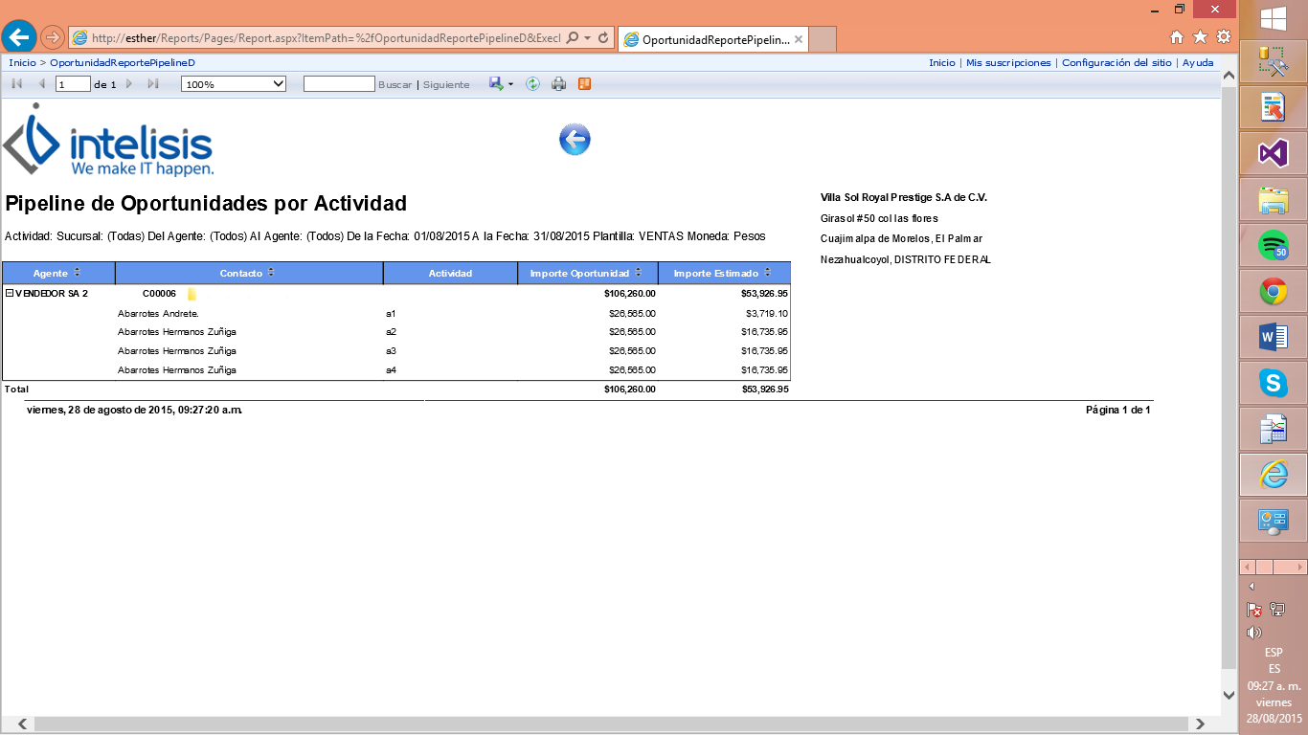

* En el drill down muestra solo las propuestas de los clientes que se encuentren en la actividad seleccionada como se muestra a continuación.

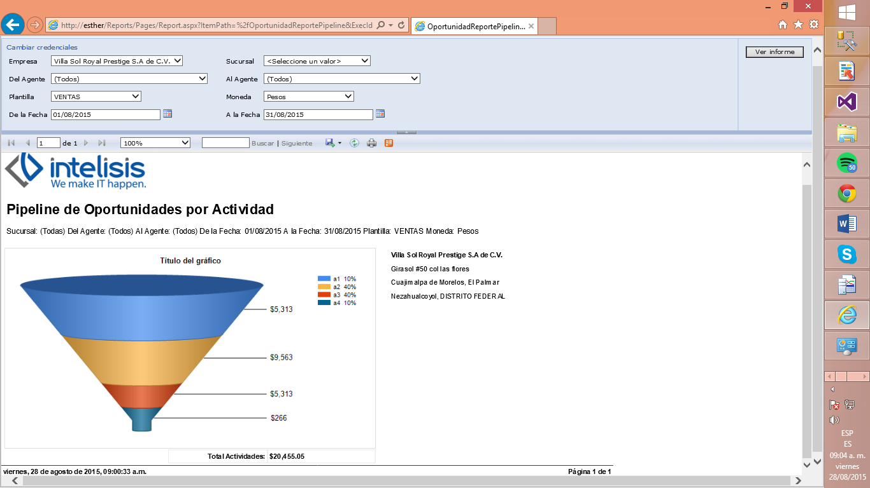

4

2

1

3

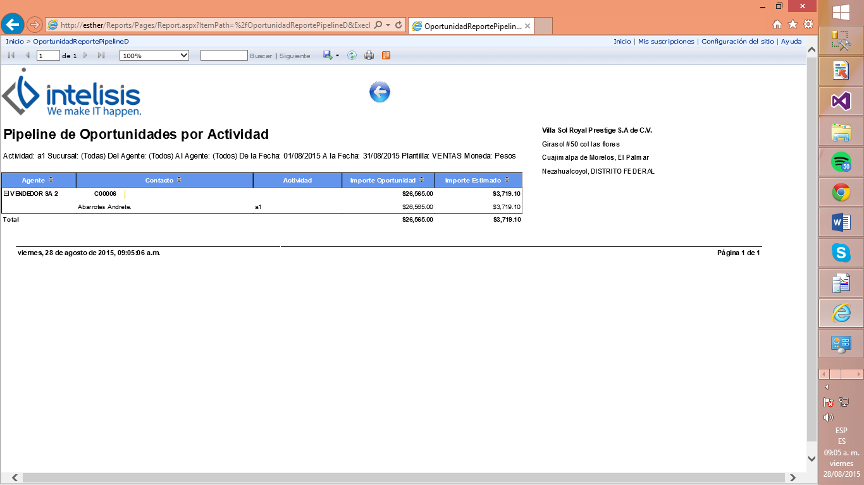

1

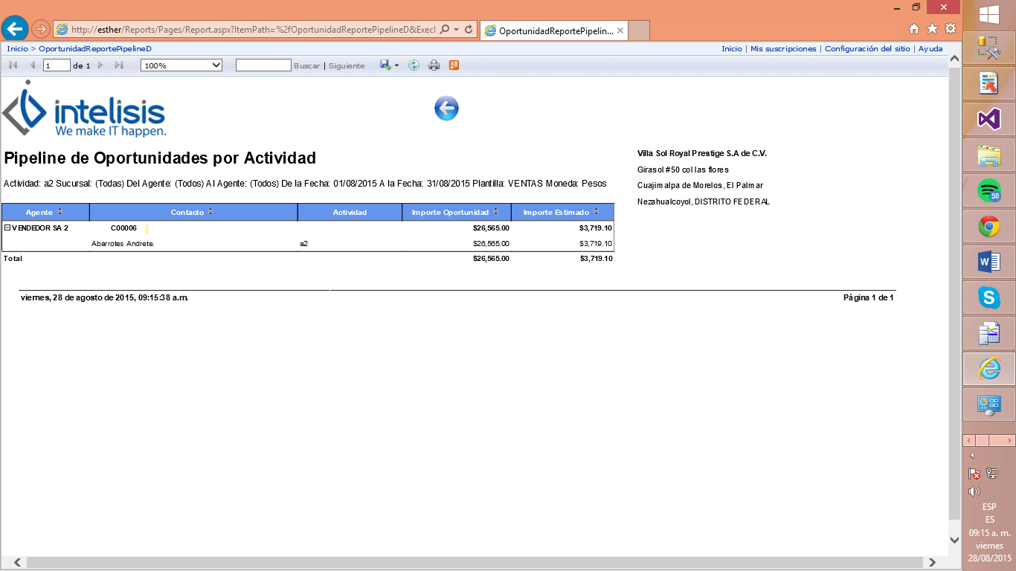

2

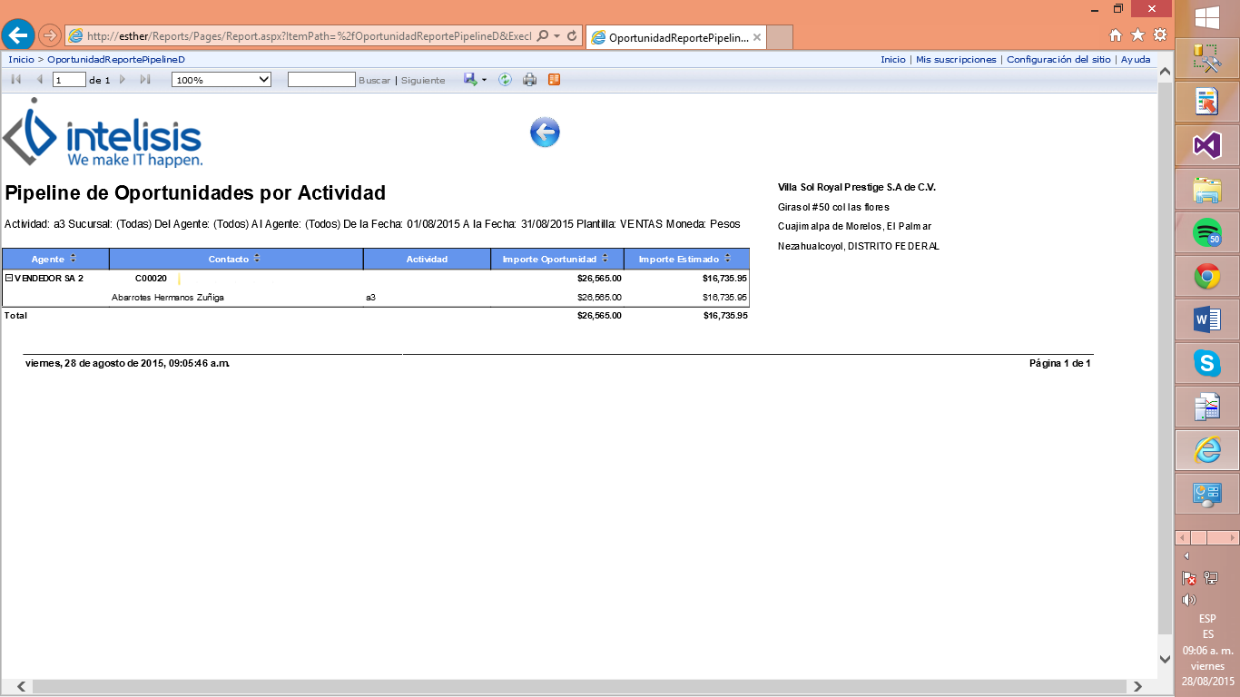

3

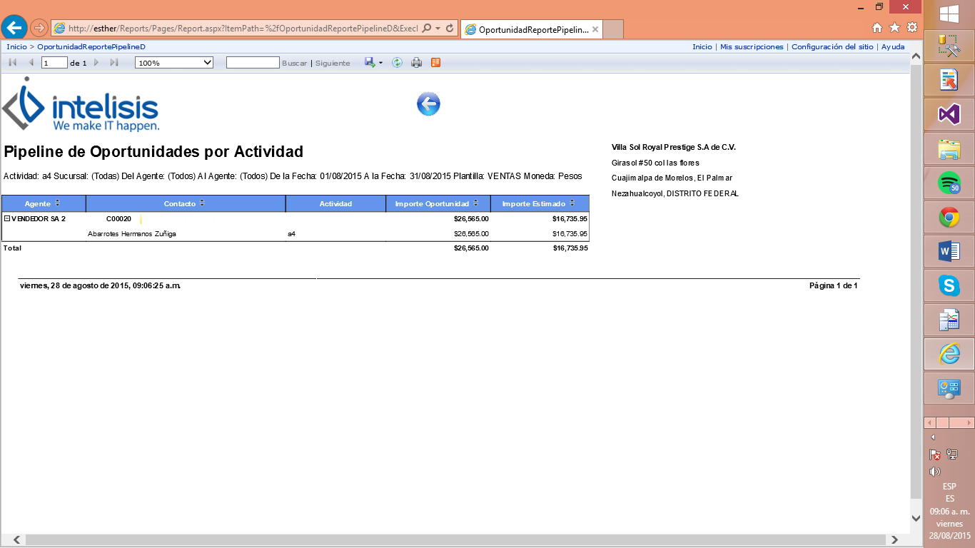

4